# 工具和版本

## grails版本

目前grails的最新版本是2.3.5。

我们使用和GGTS一致的2.2.4的版本。

可以下载单独的Grails版本，下载地址：

<http://dist.springframework.org.s3.amazonaws.com/release/GRAILS/grails-2.2.4.zip>

## GGTS版本

GGTS采用最新的3.4.0。下载地址：

[32位](http://download.springsource.com/release/STS/3.4.0/dist/e4.3/groovy-grails-tool-suite-3.4.0.RELEASE-e4.3.1-win32.zip)，[64位](http://download.springsource.com/release/STS/3.4.0/dist/e4.3/groovy-grails-tool-suite-3.4.0.RELEASE-e4.3.1-win32-x86_64.zip)。

GGTS中已经包含grails2.2.4。

# 安装

将下载的压缩包解压到本地即可。Grails需要配置grails_home，并将

${grails_home}/bin加到path变量中，这样就可以在cmd窗口中使用Grails。

# 给Grails配置代理

在内网环境访问外网需要配置代理服务器。

使用命令：

grails add-proxy client "--host=proxy-server" "--port=4300"

"--username=guest" "--password=guest"

grails set-proxy client

运行完后查看${user_home}/.grails目录下的ProxySettings.groovy文件的配置是否正确，例如：

|  |
| --- |
| myproxy=['http.proxyHost':'10.1.1.104', 'http.proxyPort':'8080', 'http.proxyUser':'', 'http.proxyPassword':'', 'http.nonProxyHosts':'']  currentProxy='myproxy' |

# GGTS中配置maven仓库

在BuildConfig.groovy中增加如下的配置：

|  |
| --- |
| grails.project.dependency.resolution = {  // inherit Grails' default dependencies  inherits("global") {  // specify dependency exclusions here; for example, uncomment this to disable ehcache:  // excludes 'ehcache'  }  log "warn" // log level of Ivy resolver, either 'error', 'warn', 'info', 'debug' or 'verbose'  checksums true // Whether to verify checksums on resolve  legacyResolve false // whether to do a secondary resolve on plugin installation, not advised and here for backwards compatibility  repositories {  inherits true // Whether to inherit repository definitions from plugins  grailsPlugins()  grailsHome()  grailsCentral()  mavenLocal()  mavenCentral()  mavenRepo "http://10.100.133.140:8088/nexus/content/groups/public/"  mavenRepo "http://repo.grails.org/grails/libs-releases/"  mavenRepo "http://m2repo.spockframework.org/ext/"  // uncomment these (or add new ones) to enable remote dependency resolution from public Maven repositories  //mavenRepo "http://snapshots.repository.codehaus.org"  //mavenRepo "http://repository.codehaus.org"  mavenRepo "http://download.java.net/maven/2/"  //mavenRepo "http://repository.jboss.com/maven2/"  mavenRepo 'http://repo.spring.io/milestone'  } |

开发人员必须要有访问上面几个URL的权限。

# 导入demo项目

SVN路径：https://10.100.51.37/svn/tcs/tianframe/04培训文档/groovy&grails/ireport2

## 在ggts中检出项目

首先，在ggts中安装SVN插件：Subclipse。

接着选择Import->SVN(从SVN检出项目)，在对话框中输入svn路径，导入demo项目。

# 新建项目

选择菜单New->Project->Grails(Grails Project)。根据向导完成项目的创建。

## 导入bootstrap插件

新建项目后第一步工作就是安装bootstrap插件。

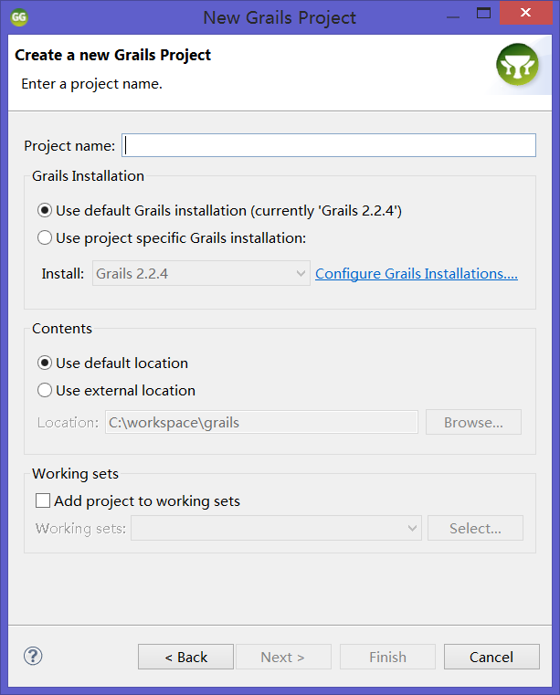

### 安装插件

接着修改BuildConfig.groovy文件，在插件配置块中增加如下代码：

|  |
| --- |
| compile ":kickstart-with-bootstrap:0.9.9" |

保存后，在项目的右键菜单中选择刷新依赖，以从依赖库中下载依赖：

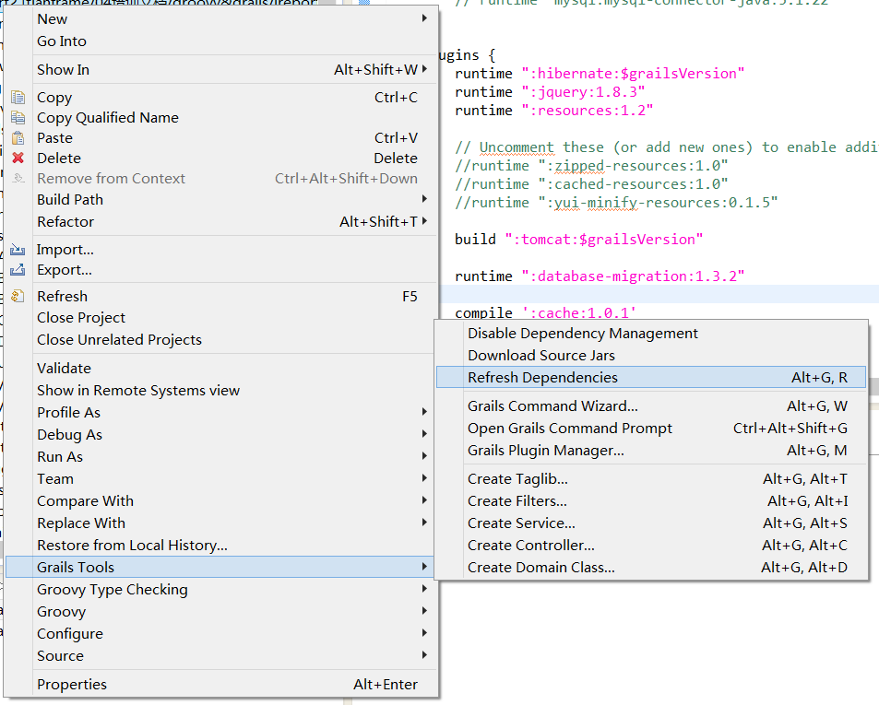

## Grails kickstart

安装完插件后运行Grails Tools:Open Grails Command Prompt，在弹出窗口中运行如下命令使插件生效：

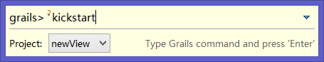

## 验证插件

运行run-app，查看效果：

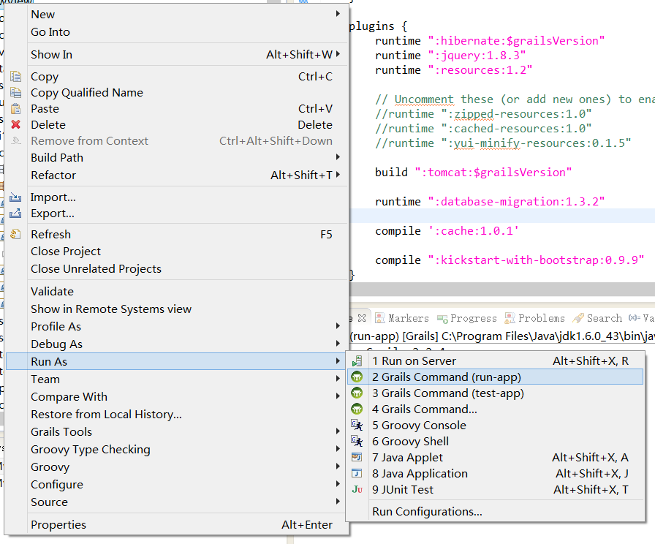

bootstrap风格的页面如下：

